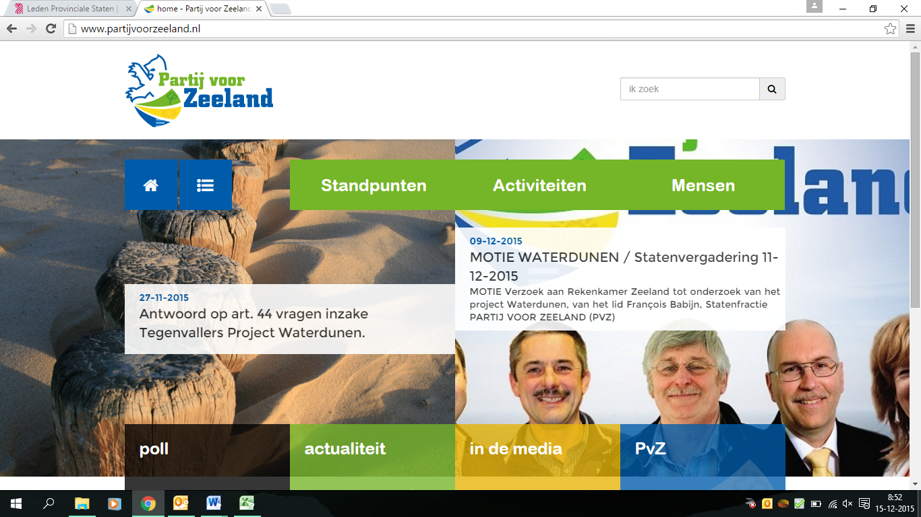

**Statenvragen werkzaamheden NS en vervangend vervoer**

**Goes, 18 september 2023**

**Vragen ingevolge artikel 44 reglement van orde aan het college van Gedeputeerde Staten van Ralph van Hertum van PvdA-GroenLinks, Francois Babijn van PvZ**

**-----------------------------------------------------------------------------------------------------------**

**Toelichting:**

Afgelopen vrijdag hebben we vragen gesteld over het afstemmen van informatie tussen het provinciebestuur en vervoerder NS/Pro Rail over werkzaamheden. De werkzaamheden op het spoor zouden tot uiterlijk zondagnacht duren. Maar helaas was meer tijd nodig. De NS lukte het vervolgens niet om tijdig bussen in te zetten om reizigers vanaf station Goes naar Bergen op Zoom te brengen. De communicatie / informatievoorziening bleek onvoldoende te zijn.

Aan de hand van de ervaringen van reizigers van maandag 18 september, hebben we een aantal aanvullende vragen.

4. Hoe kijkt GS aan tegen het onverwacht uitlopen van de werkzaamheden op het spoor?

Is dit met het provinciebestuur gecommuniceerd?

Graag een toelichting.

5. De NS heeft de plicht om vervangend vervoer in te zetten als de trein niet rijdt.

Dit gebeurde maandagochtend niet /onvoldoende.

Hoe kijkt het provinciebestuur hier tegenaan?

Graag een toelichting.

6. Wat gaat GS ondernemen, na de onduidelijke situatie die maandagochtend bij het Zeeuwse

spoor ontstond voor de reizigers, op het gebied van afspraken met de NS, communicatie etc?

Graag een toelichting.